О восстановлении нарушенного гидрологического режима
р. Сервечь

С 2017 г. в Республике Беларусь реализуется проект международной технической помощи «Устойчивое управление лесными и водно-болотными экосистемами для достижения многоцелевых преимуществ», национальным исполнительным агентством которого выступает Минприроды.
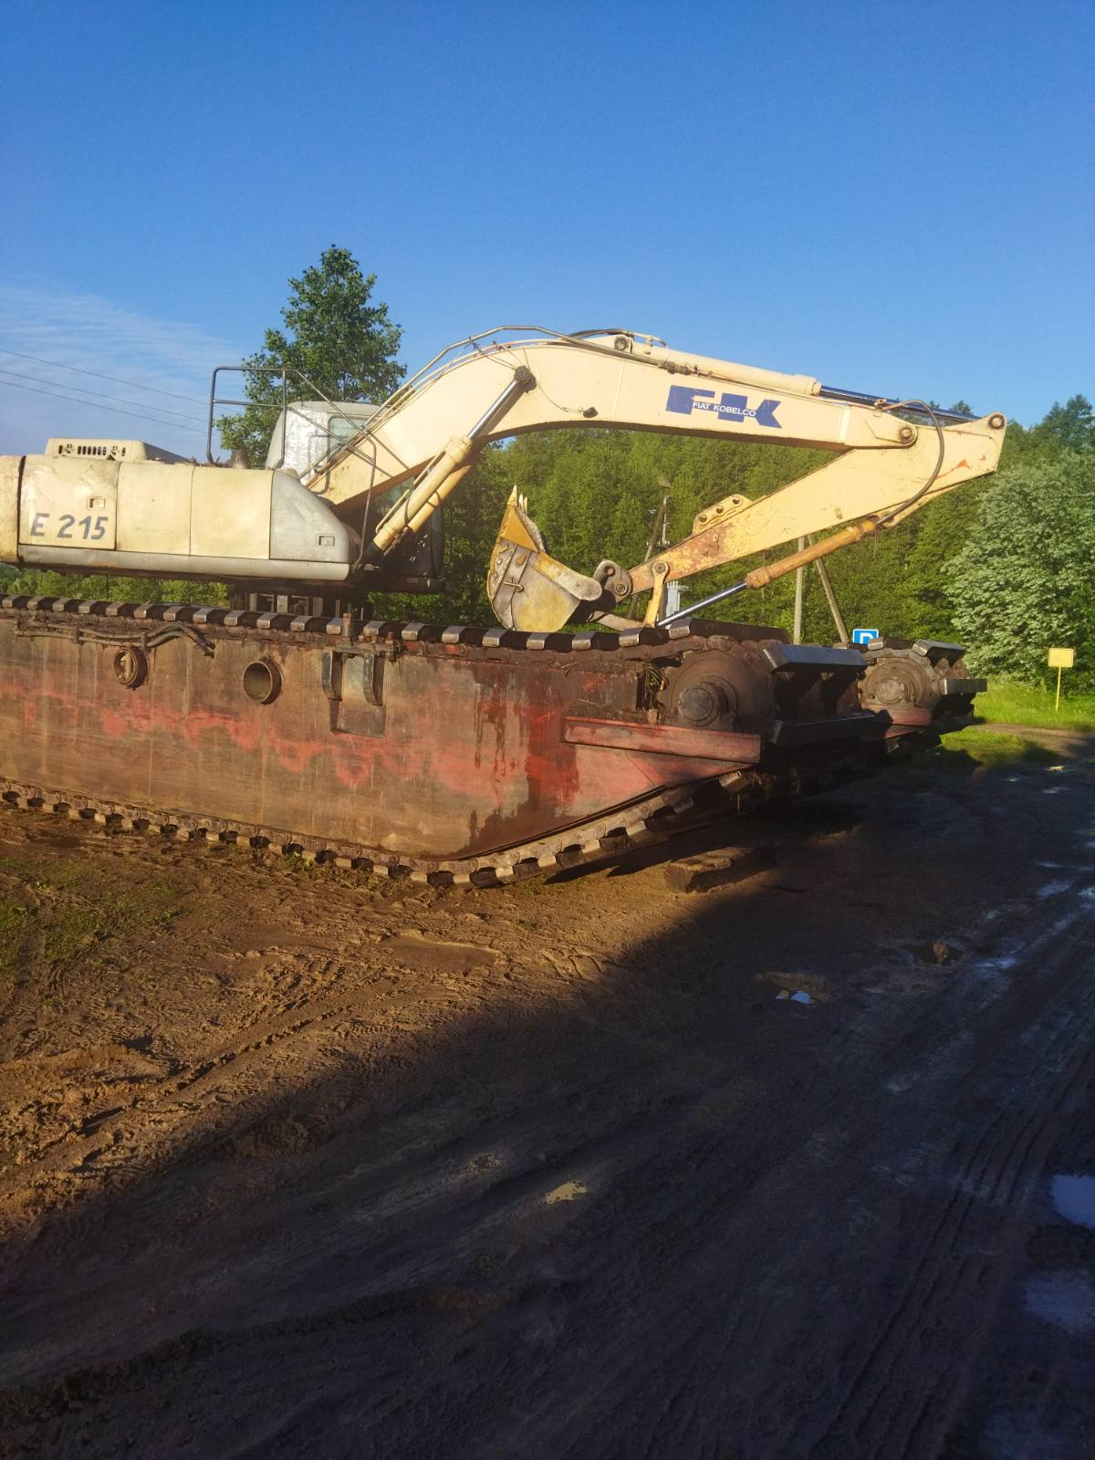
Годовым планом работ по проекту на 2022 г. запланировано проведение работ по восстановлению естественного гидрологического режима русла р. Сервечь на участке от моста у д. Кияково вниз по течению на протяжении 2 км с целью снижения угроз подтопления хозяйственных угодий из-за зарастания русла реки. В ходе проведения работ изменение естественных параметров русла (спрямление, обвалование, углубление и др.) не планируется. Удаления образовавшихся сплавин будет осуществлено с использованием мини-земснаряда.
Заказник "Сервечь" является ключевым местообитанием для самой северной популяции вертлявой камышевки в Европе: популяция этого вида здесь составляет около 30-50 самцов в разные годы. На территории зарегистрированы также другие виды, находящиеся под угрозой исчезновения, такие как: уязвимые виды Dytiscus latissimus, Graphoderus bilineatus, охотник полосатый Dolomedes plantarius; и почти под угрозой, дупель Gallinago media, большой кроншнеп Numenius Arquata, европейская выдра Lutra Lutra.
Одной из значимых проблем для сохранения болотных экосистем и связанного с ними биоразнообразия является не стабильный уровень воды в вегетационный период. В годы с недостатком осадков уровень воды снижается до 10-30 см ниже поверхности болота уже в мае, что приводит к снижению общей продуктивности растительности, снижению плотности птиц и биомассы насекомых. В другие годы с избыточными осадками уровень воды на болоте держится почти весь вегетационный период на 20-30 см выше поверхности болота. В такие годы все виды птиц, гнездящиеся на земле, не приступают к гнездованию. Высокий уровень воды приводит также к распространению тростника. Кроме этого, разложение растительности при высокой воде приводит к недостатку кислорода и может вызвать заморы рыбы и гибель водных насекомых. Длительное стояние высокого уровня воды на болоте и озере Сервечь объясняется практически полным зарастанием русла реки тростником и сплавинами на участках, где наблюдается сужение поймы (ниже деревни Кияково).
Для стабилизации уровня воды в годы с избытком осадков на оптимальном для болота и озера уровнях необходимо осуществить прочистку русла реки на участках, закрытых сплавинами и заросших тростником. Это обеспечит более быстрый сток воды по восстановленному руслу.
Планом управления для заказника «Сервечь» предусмотрены меры по восстановлению нарушенного гидрологического режима.

